** 南昌大学实验报告**

学生姓名： 黄晨箬 学 号： 6109119066 专业班级： 计算机193班

实验类型：■ 验证 □ 综合 □ 设计 □ 创新 实验日期： 2021.6.2 实验成绩：

1. **实验目的**

⑴掌握微程序控制器的原理

⑵掌握 TEC-8 模型计算机中微程序控制器的实现方法，尤其是微地址转移逻辑的实现方法。

⑶理解条件转移对计算机的重要性。

1. **实验内容**

1．正确设置模式开关 SWC、SWB、SWC，用单微指令方式(单拍开关 DP 设置为 1)跟踪控制台

操作读寄存器、写寄存器、读存储器、写存储器的执行过程，记录下每一步的微地址

µA5~µA0、判别位 P4~P0 和有关控制信号的值，写出这 4 种控制台操作的作用和使用方法。

2．正确设置指令操作码 IR7~IR4，用单微指令方式跟踪除停机指令 STP 之外的所有指令的执行过程。记录下每一步的微地址 µA5~µA0、判别位 P4~P0 和有关控制信号的值。对于JZ 指令，跟踪 Z=1、Z=0 两种情况；对于 JZ 指令，跟踪 C=1、C=0 两种情况。

1. **实验要求**

1．认真做好实验的预习，掌握 TEC-8 模型计算机微程序控制器的工作原理。

2．写出实验报告，内容是：

⑴实验目的

⑵控制台操作的跟踪过程。写出每一步的微地址 µA5~µA0、判别位 P4~P0 和有关控制信号的值。

⑶写出这 4 种控制台操作的作用和使用方法。

⑷指令的跟踪过程。写出每一步的微地址 µA5~µA0、判别位 P4~P0 和有关控制信号的值。

⑸写出 TEC-8 模型计算机中的微地址转移逻辑的逻辑表达式。分析它和各种微程序分枝的对应关系。

**四、主要实验步骤**

1．实验准备

将控制器转换开关拨到微程序位置,微程序灯亮，将编程开关设置为正常位置，将单拍

开关设置为 1(朝上)。在单拍开关 DP 为 1 时，每按一次 QD 按钮，只执行一条微指令。

将信号 IR4-I、IR5-I、IR6-I、IR7-I、C-I、Z-I 依次通过接线孔与电平 K0~K5 连接。

通过拨动开关 K0~K5，可以对上述信号设置希望的值。

打开电源。

2．跟踪控制台操作读寄存器、写寄存器、读存储器、写存储器的执行。

按复位按钮 CLR 后，拨动操作模式开关 SWC、SWB、SWA 到希望的位置，按一次 QD 按钮，则进入希望的控制台操作模式。控制台模式开关和控制台操作的对应关系如下：

|  |  |  |
| --- | --- | --- |
| 操作模式 | 功能选择 | 备注 |
| 000 | 启动程序运行 |  |
| 001 | 写存储器 |  |
| 010 | 读存储器 |  |
| 011 | 读寄存器 |  |
| 100 | 写寄存器 |  |

按一次复位按钮 CLR 按钮，能够结束本次跟踪操作，开始下一次跟踪操作。

3． 跟踪指令的执行

按复位按钮 CLR 后，设置操作模式开关 SWC=0、SWB=0、SWA=0，按一次 QD 按钮，则进入启动程序运行模式。设置电平开关 K3~K0，使其代表希望的指令操作码 IR7~IR4，按 QD 按钮，跟踪指令的执行。按一次复位按钮 CLR 按钮，能够结束本次跟踪操作，开始下一次跟踪操作。

**五、实验数据及处理结果**

具体实验步骤：

第一步：设置开关【控制器转换开关拨到微程序位置，编程开关设置为正常，DP=1(每按一次QD按钮，只执行一条微指令)。】

第二步：将信号线IR7-IR4、C、Z输入信号通过点评开关与S15-S10连接。拨动开关可以对信号进行设置。(S15连IR7、S14连IR6……S10连Z,都是输入IN信号)。

第三步：跟踪指令的执行。设置操作模式为000(启动程序运行)

仔细查看每一条设计指令所用到的具体信号。

加法指令表格2.4.1

|  |  |  |  |  |  |
| --- | --- | --- | --- | --- | --- |
| 序号 | 操作模式 | 动作 | 微址 | S15-12 | 信号 |
| 0 | 1000 | 按次CLR | 00H | 0001 | SEL1, SEL0, P0 |
| 1 | 1000 | 按次QD | 01H | 0001 | LIR, PCINC, P1 |
| 2 | 1000 | 按次QD | 11H | 0001 | DRW, ABUS,CIN, LDZ, LDC, P4, S=1000 |

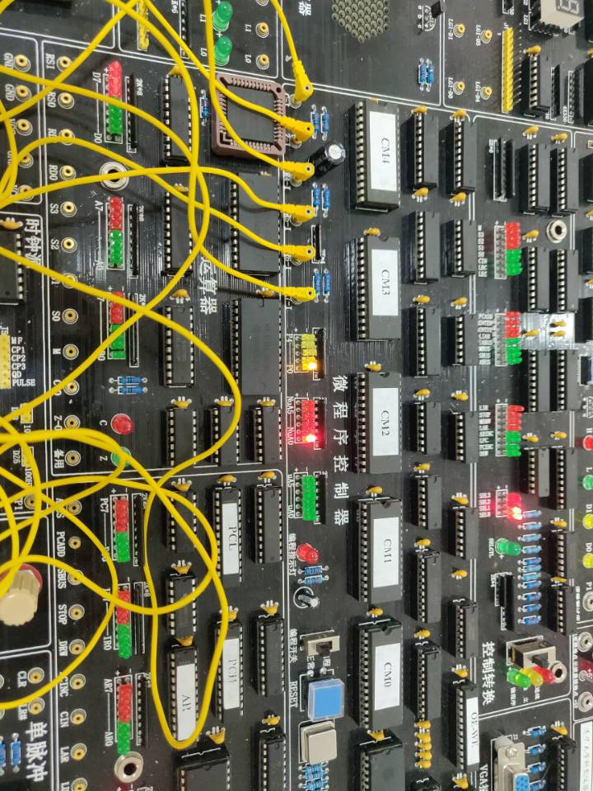

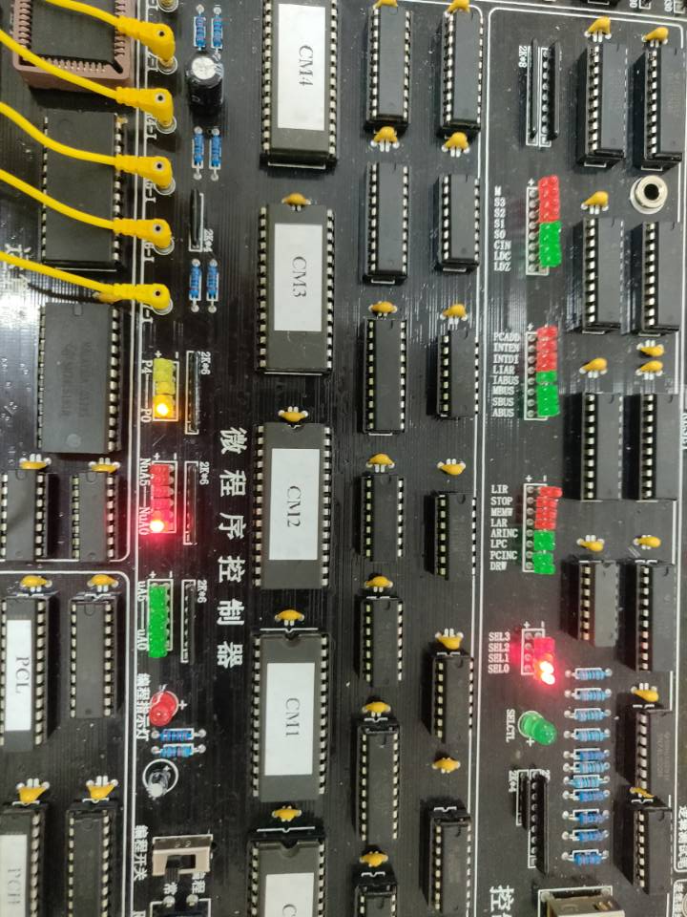

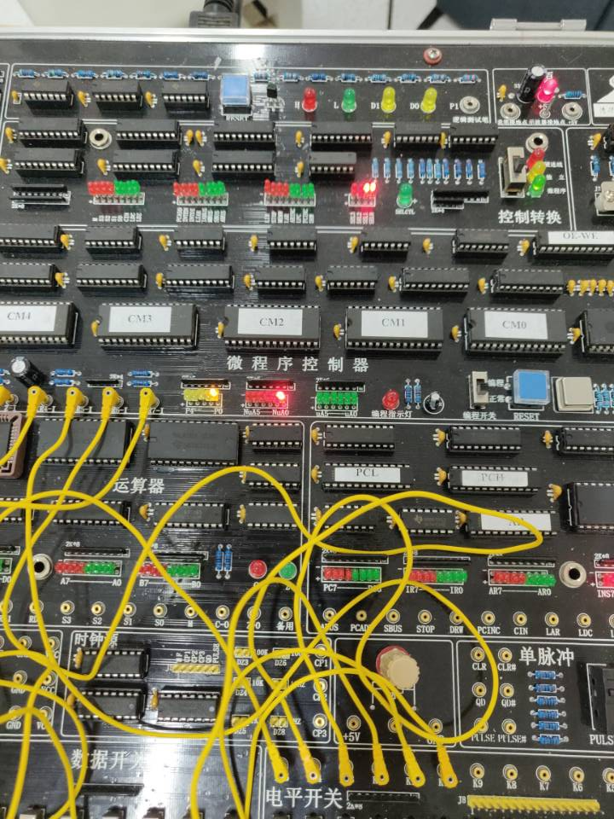

仔细查看每一条设计指令所用到的具体信号。JMP指令表2.4.2

|  |  |  |  |  |  |
| --- | --- | --- | --- | --- | --- |
| 序号 | 操作模式 | 动作 | 微址 | S15-12 | 信号 |
| 0 | 1000 | 按次CLR | 00H | 1001 | SEL1, SEL0, P0 |
| 1 | 1000 | 按次QD | 01H | 1001 | LTR, PCINC, P1 |
| 2 | 1000 | 按次QD | 19H | 1001 | LPC, ABUS, M, PO4, S=1111 |

序号:

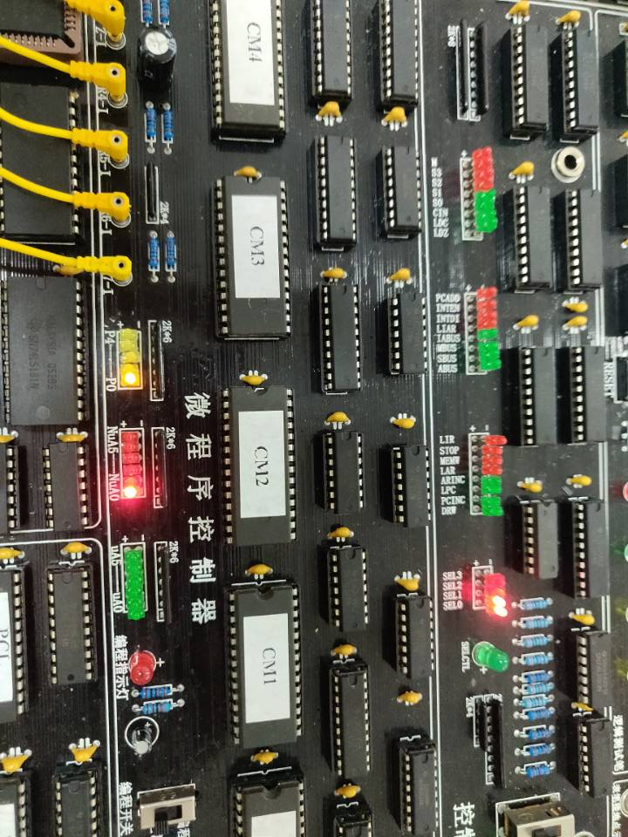

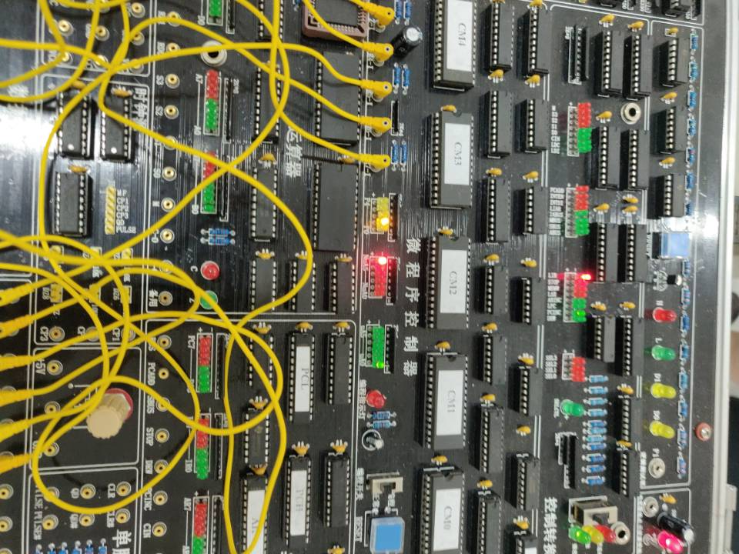

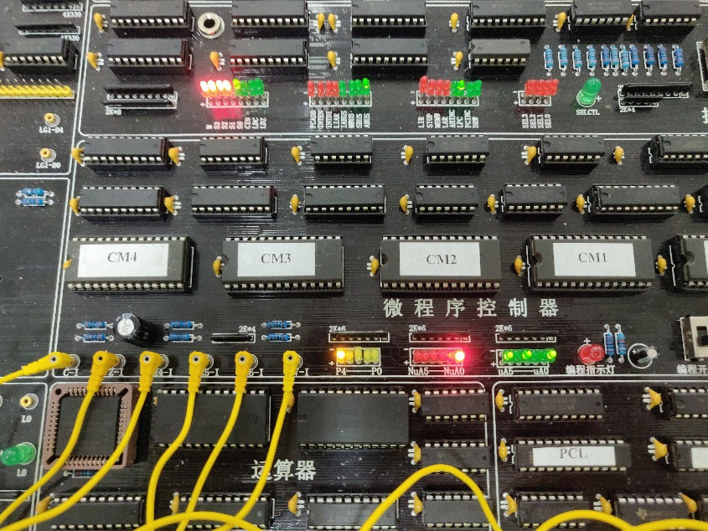

其他模式下具体的信号：

写寄存器模式 表格2.4.3：

|  |  |  |  |  |  |
| --- | --- | --- | --- | --- | --- |
| 序号 | 操作模式 | 动作 | 微址 | 为 “1”选项 | 备注 |
| 1 | 1100 | 按次CLR | 00H | SEL1, SEL0, P0 |  |
| 2 | 1100 | 按次QD | 09H | SEL0, DRW, STOP, SBUS, SELCT |  |
| 3 | 1100 | 按次QD | 08H | SEL2, DRW, STOP, SBUS, SELCT |  |
| 4 | 1100 | 按次QD | 0AH | SEL0, SEL3, DRW, STOP, SBUS, SELCTL |  |
| 5 | 1100 | 按次QD | 0CH | SEL1, SEL2, SEL3, SELCTL, DRW, STOP |  |
| 6 | 1100 | 按次QD | 00H | SEL1, SEL0, P0 |  |

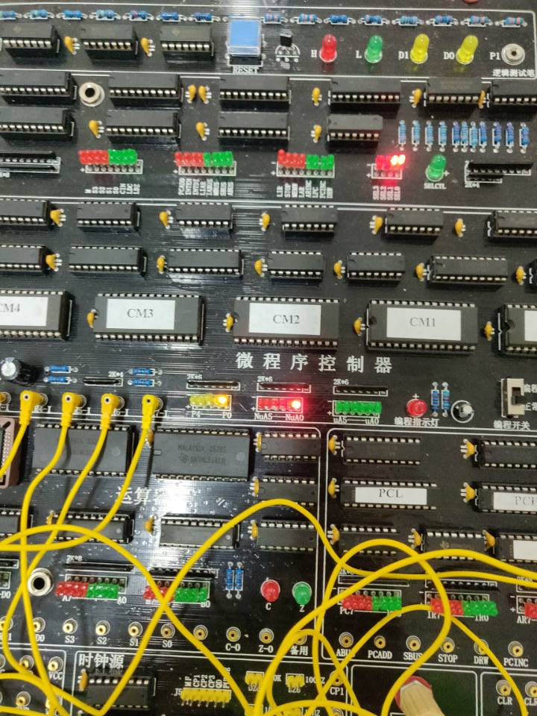

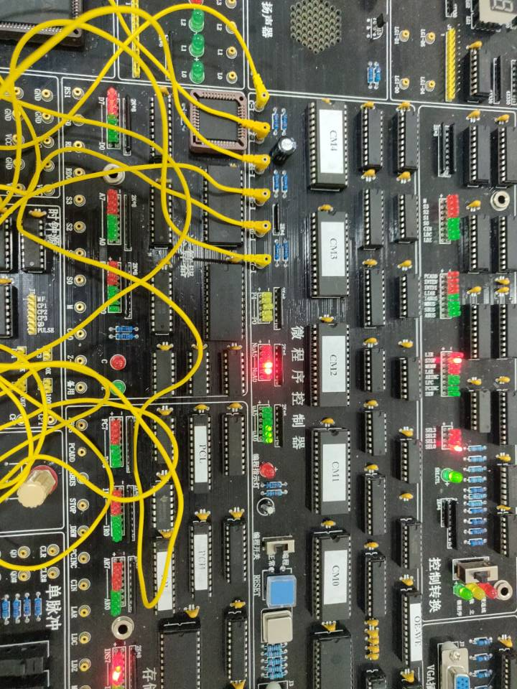

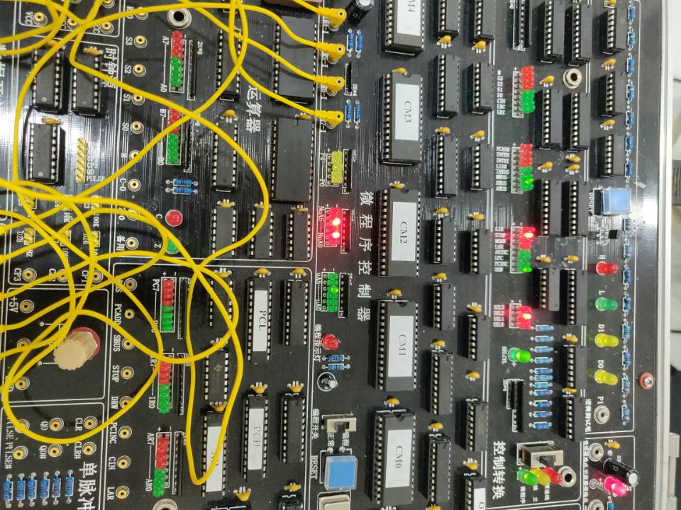

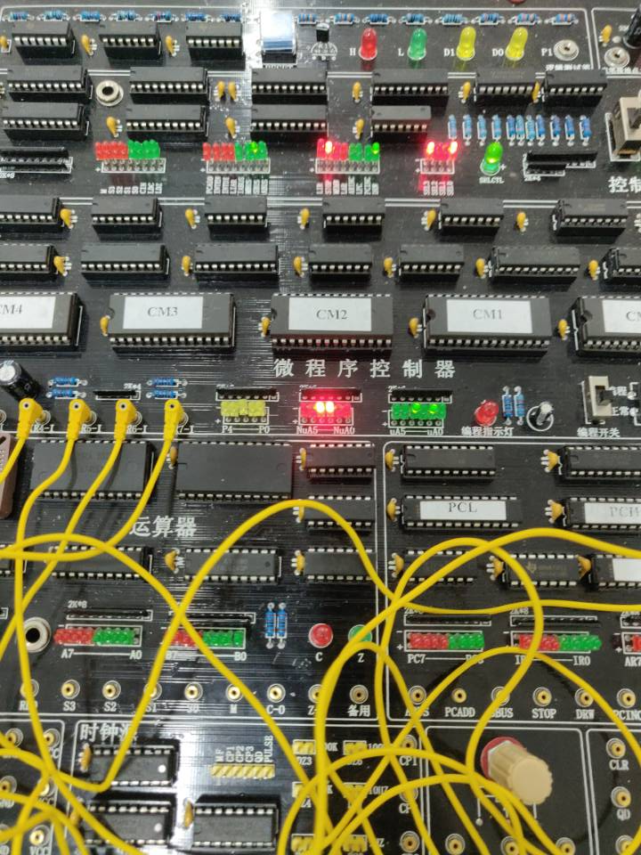

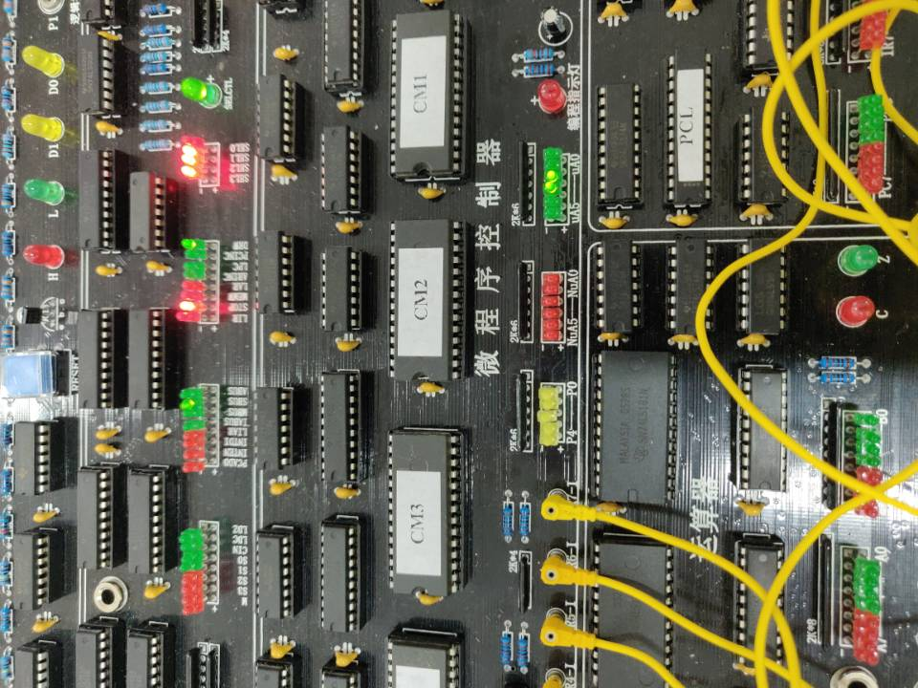

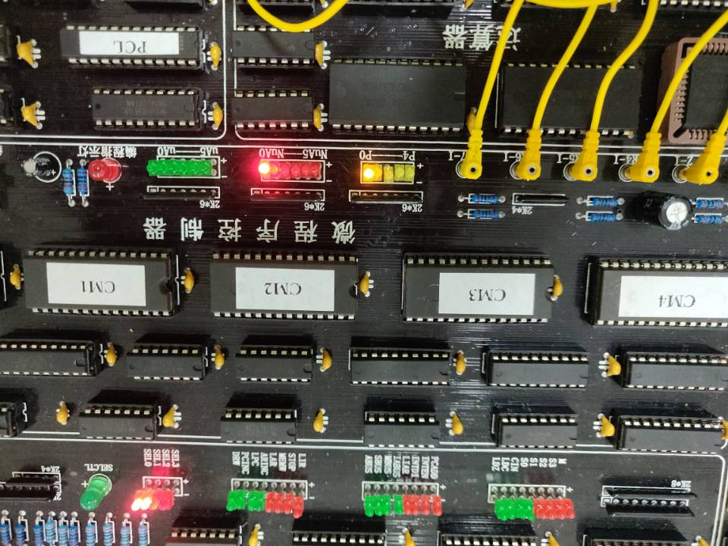

读寄存器模式 表格2.4.4：

|  |  |  |  |  |  |
| --- | --- | --- | --- | --- | --- |
| 序号 | 操作模式 | 动作 | 微址 | 为 “1”选项 | 备注 |
| 1 | 1011 | 按次CLR | 00H | SEL0, SEL1, P0 |  |
| 2 | 1011 | 按次QD | 07H | SEL0, STOP, SELCTL |  |
| 3 | 1011 | 按次QD | 06H | SEL0, SEL1, SEL3, STOP, SELCTL |  |
| 4 | 1011 | 按次QD | 00H | SEL0, SEL1, P0 |  |

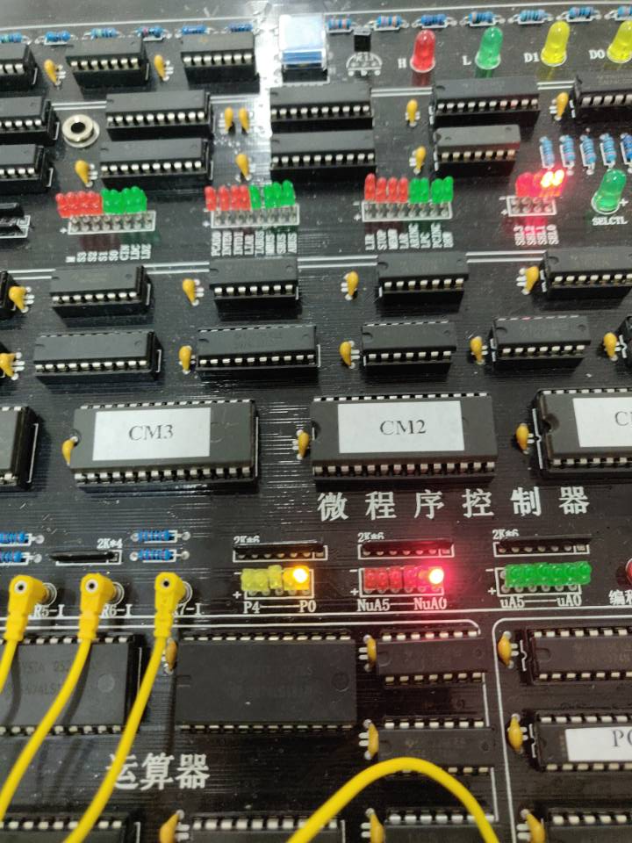

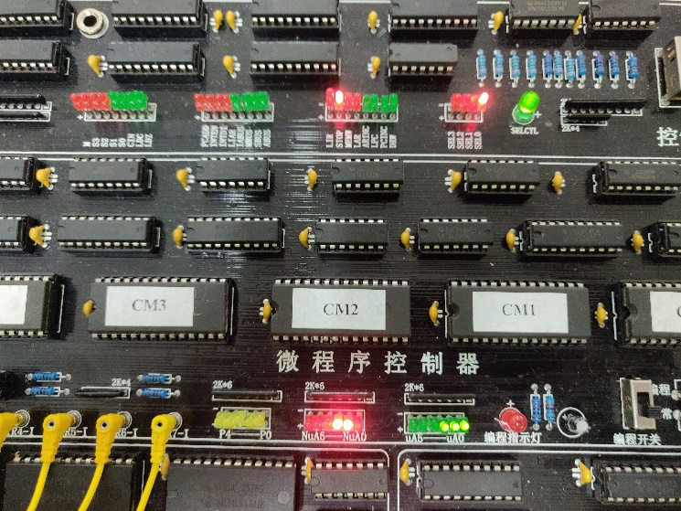



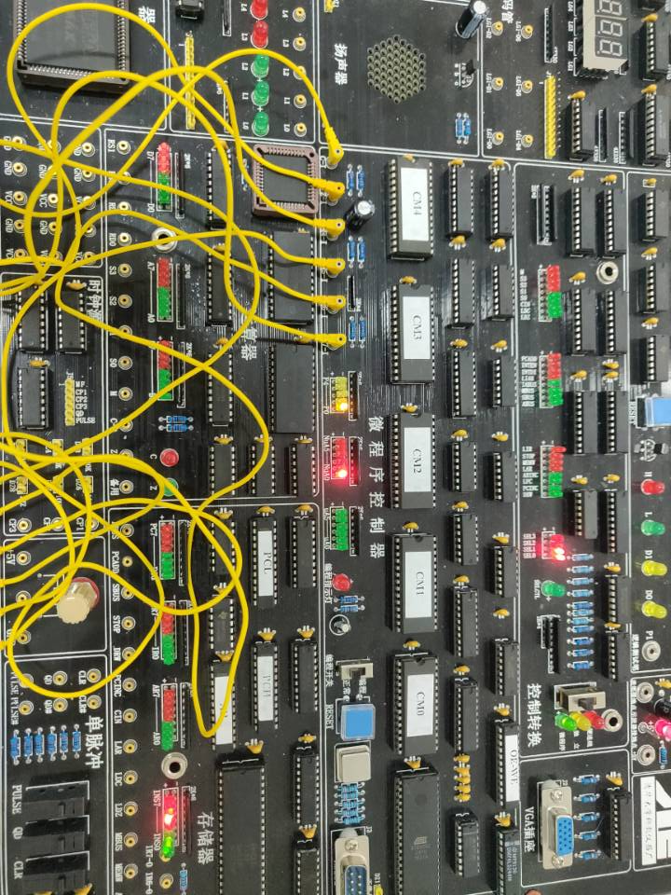

写存储器模式 表格2.4.5：

|  |  |  |  |  |  |
| --- | --- | --- | --- | --- | --- |
| 序号 | 操作模式 | 动作 | 微址 | 为 “1”选项 | 备注 |
| 1 | 1001 | 按次CLR | 00H | SEL0, SEL1, P0 |  |
| 2 | 1001 | 按次QD | 03H | SELCTL, LAR, STOP, SBUS |  |
| 3 | 1001 | 按次QD | 02H | SELCTL, STOP, MEMW, ARINC |  |

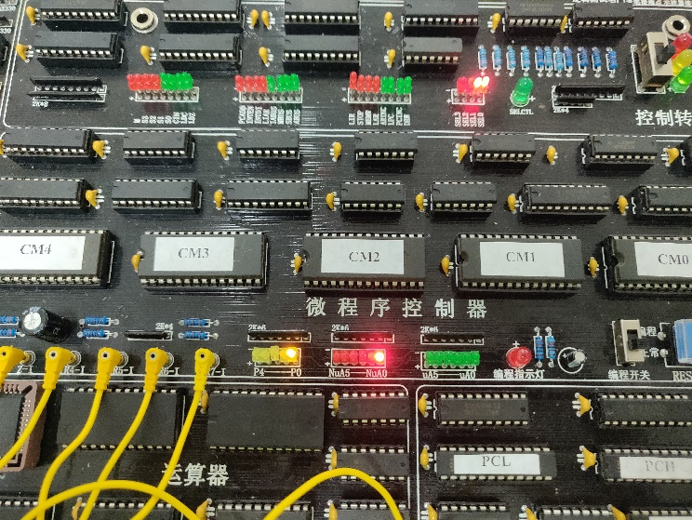

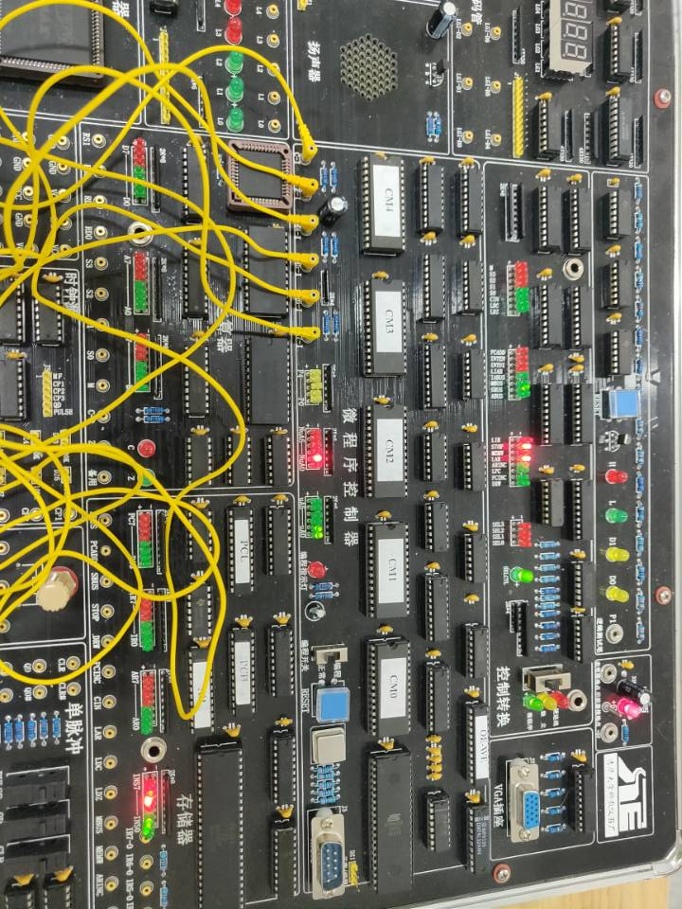

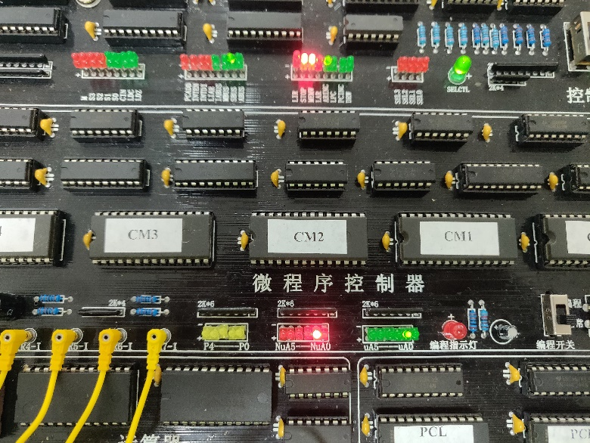

读存储器模式 表格2.4.6：

|  |  |  |  |  |  |
| --- | --- | --- | --- | --- | --- |
| 序号 | 操作模式 | 动作 | 微址 | 为 “1”选项 | 备注 |
| 1 | 1010 | 按次CLR | 00H | SEL0, SEL1, P0 |  |
| 2 | 1010 | 按次QD | 05H | SELCTL, STOP, LAR |  |
| 3 | 1010 | 按次QD | 04H | ARINC, STOP, SELCTL |  |



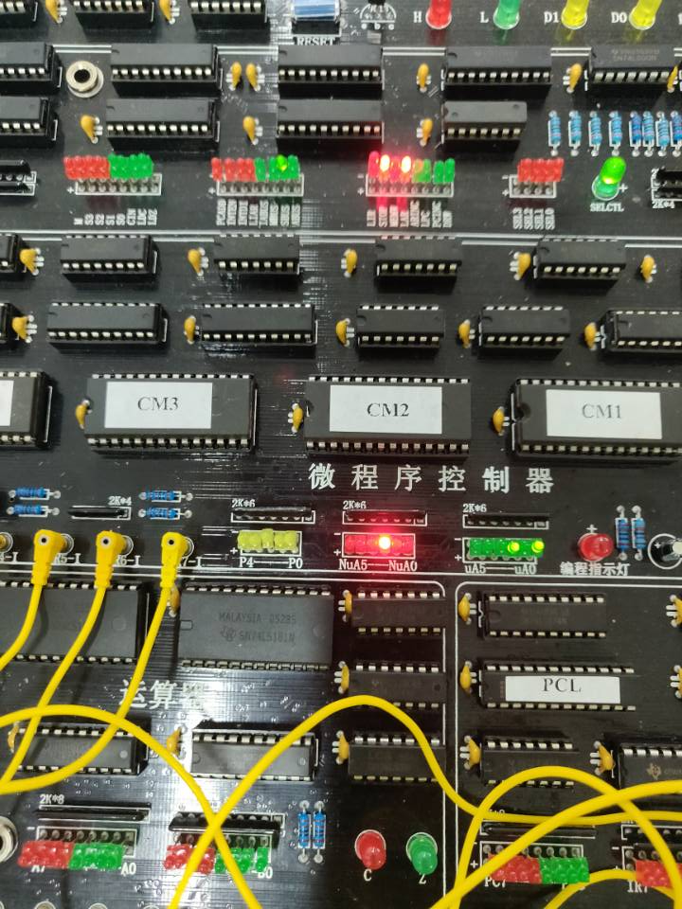

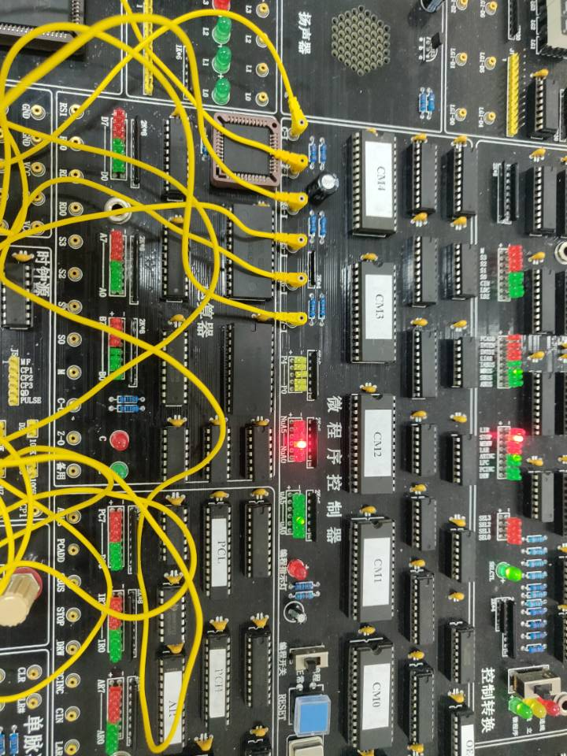

取值模式 表格2.4.7：

|  |  |  |  |  |  |
| --- | --- | --- | --- | --- | --- |
| 序号 | 操作模式 | 动作 | 微址 | 为 “1”选项 | 备注 |
| 1 | 1000 | 按次CLR | 00H | SEL0, SEL1, P0 |  |
| 2 | 1000 | 按次QD | 01H | LIR, PCINC, P1 |  |



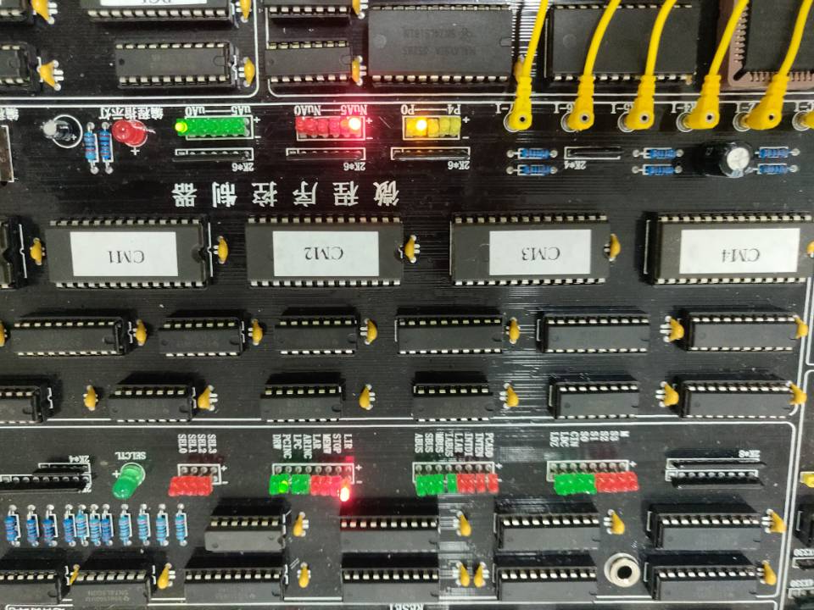

**六、实验体会或对改进实验的建议**

通过本次实验，对微程序控制器的原理有了更深层的理解，熟悉了TEC-8模型计算机中微程序控制器的实现方法，了解了条件转移对计算机的重要性。

在实验过程中，本次的实验相对应简单，按照指导书要求连接之后，再根据指示拨动开关与QD即可。

**七、参考资料**

1.《计算机组织与结构》清华大学出版社；

2.计算机组织与结构实验指导书。